基于PH1P35的动态视觉追踪

摘要
针对动态目标观测中图像处理、位置识别与执行机构协同的需求，本作品以安路PH1P35MDG324 FPGA为核心，设计并实现了一套集高清视频采集、目标识别、动态追踪、图像风格化和双轴云台控制于一体的实时视觉系统。作品对应安路科技选题二“基于安路PH1P35的实时数字图像处理系统”，通过硬件流水线贯通MIPI摄像头输入、ISP图像处理、DDR2帧缓存和HDMI显示，形成从视觉感知到机电执行的完整闭环。
系统以1280×720视频为处理对象，利用绿色特征判别、邻域支持滤波和连通区域分析提取目标位置，实现目标框选、中心坐标标注、最多八目标关联及数量显示。结合自主设计的双轴云台及外设固定装置，FPGA根据主目标偏差生成两路50Hz PWM，完成水平与俯仰联动追踪。显示端将目标完整彩色图像与灰色背景风格化相结合，突出主体及运动过程；八个目标分别保留最近一秒的平滑轨迹，直观呈现多目标的空间位置与运动趋势。
多目标通路采用候选事件寄存、分拍面积筛选与槽位关联，区域统计与显示结果在帧边界衔接。界面通过MODE、SERVO、计数、延迟与颜色图例统一呈现运行信息，SW4延时触发双轴回中复位，复位期间持续输出HOME位置PWM。系统同时集成硬件帧差运动检测、帧级自动白平衡及共享轨迹存储，在单片FPGA内实现图像处理、交互显示和机械执行协同。布局布线后占用19729个Slice、106个ERAM和25个DSP，可用于嵌入式视觉教学、目标观测和机电联动展示。
关键词：安路FPGA；图像处理；动态追踪；多目标轨迹；双轴云台

第一部分 作品概述

1.1 功能与特性
本作品围绕动态视觉追踪构建完整的采集、处理、显示与控制系统。SC520CS摄像头采集高清视频，FPGA完成图像校正、绿色目标识别与画面合成，HDMI显示识别结果，双轴云台根据目标位置执行转向。
系统具有彩色单目标、双轴跟随、单目标风格化、彩色多目标与多目标风格化五类状态。组合模式保留八ROI原图、灰度背景及各自一秒轨迹。SW1～SW3选择跟随和显示效果，SW4延时回中；状态面板显示模式、舵机使能、目标计数与延迟，并以槽位图例对应彩框。自动白平衡与硬件运动检测增强图像适应性和运动感知能力。

1.2 应用领域
作品面向嵌入式视觉教学、交互展示和目标观测等应用。在教学实验中，可直接展示图像采集、硬件算法、目标坐标和视觉反馈之间的联系；在云台观测中，可依据画面目标位置调整摄像头朝向，实现目标随动；在多目标交互展示中，可借助独立框选、计数和一秒轨迹呈现多个绿色标记物的运动过程。
系统将视觉算法与执行机构集成于本地FPGA平台，适用于颜色标记物追踪、移动物体指示、视觉机电实验及数字图像处理演示，为同类嵌入式感知装置提供可复用的实现方案。

1.3 主要技术特点
系统以硬件流水线、异步FIFO和四槽帧缓存组织视频处理，识别与显示共享校正后的相机像素，目标原图、灰度背景、轨迹和OSD分层合成。帧边界统一提交模式、目标框和白平衡增益，使画面与结果保持连贯。
主目标与八目标复用区域统计，组件事件经寄存后分拍完成面积筛选、匹配和分配，工作结果在帧首整体提交。八轨迹共享历史与绘线器，三级显示流水线对齐像素和控制信号，查表、迭代除法与帧稳定坐标复用提高实现效率。

1.4 主要性能指标
表1 主要性能指标
指标 | 参数
视频分辨率与刷新 | 1280×720，输出约60.606Hz
多目标与轨迹 | 最多8目标，各保留1秒轨迹
云台输出 | 双轴50Hz PWM，50像素控制死区
模式交互 | 5类工作状态，4路拨码独立交互
资源利用 | Slice 19729/21216，ERAM 106/108，DSP 25/40

1.5 主要创新点
（1）视觉识别与双轴云台联动，支持独立延时回中复位。
（2）完整彩色主体与灰度背景融合，突出目标运动。
（3）候选事件寄存与分拍关联，八目标共享轨迹存储。
（4）帧标签、状态面板与颜色图例统一呈现运行信息。
（5）精确查表、迭代除法和帧稳定坐标复用提升效率。

1.6 设计流程
设计按照需求分析、视频链路搭建、图像算法设计、机械与控制集成、系统验证的顺序展开。围绕像素时序、目标位置和执行器响应建立统一接口，使图像处理、动态追踪与多模式显示协同运行。图1给出作品的设计流程。
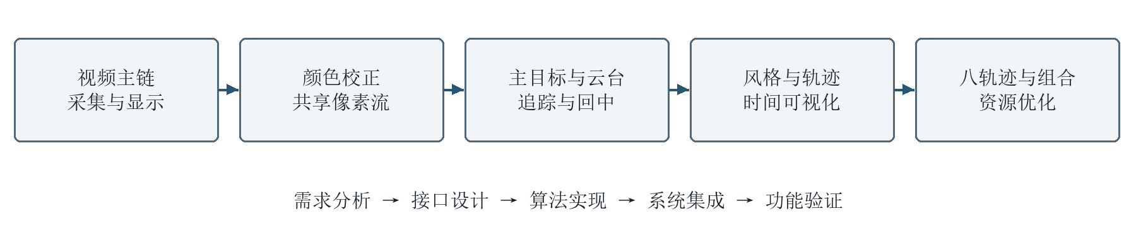
图1 系统设计与集成流程

第二部分 系统组成及功能说明

2.1 整体介绍
系统由SC520CS摄像头、HX1P35A开发平台、DDR2存储器、HDMI显示设备、双轴舵机及固定装置组成。PH1P35 FPGA承担传感器配置、视频接收、图像信号处理、缓存调度、目标识别、显示合成和舵机控制，构建本地独立运行的实时视觉平台。[1-5]
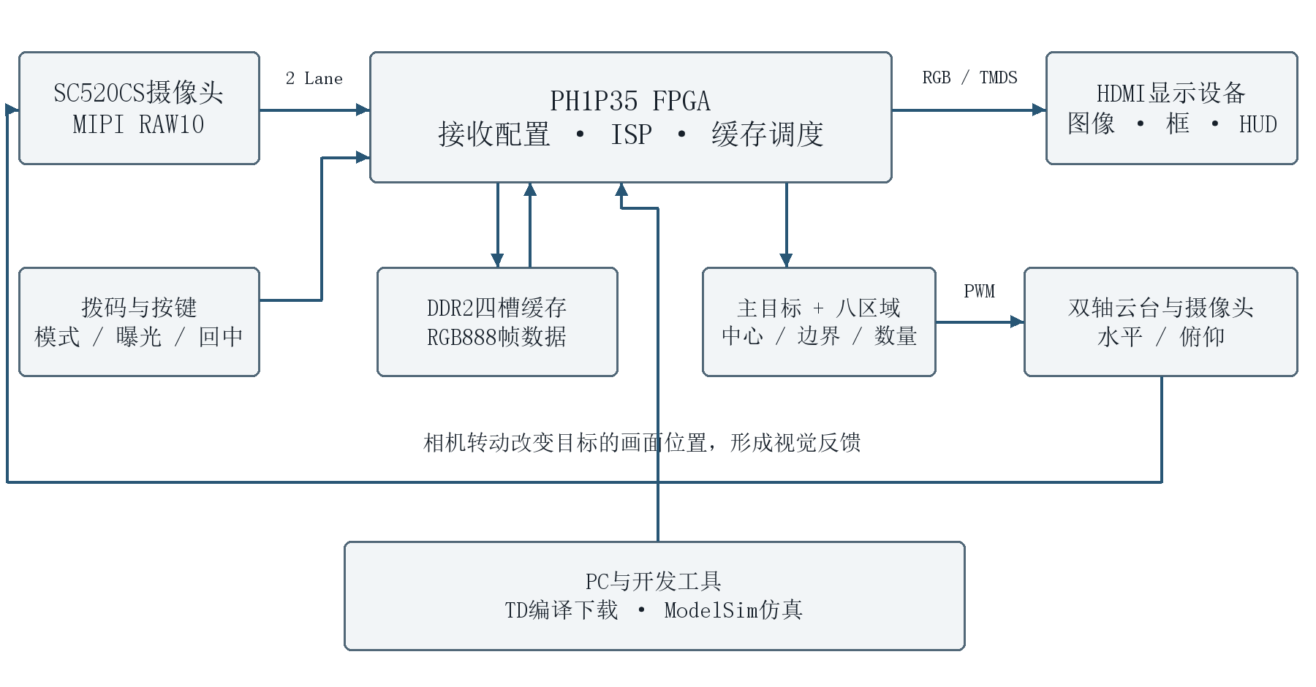
图2 系统总体组成与数据关系
视频数据沿MIPI、ISP、DDR2和HDMI构成连续处理链路。摄像头输出双Lane RAW10数据，FPGA经D-PHY接收、CSI-2解包和像素重组，形成每拍四个Bayer像素的输入；ISP完成空间校正、去马赛克和自动白平衡，再将RGB图像写入帧缓存。显示端从DDR2读取完整图像，恢复为1280×720 RGB888视频，并完成目标、轨迹和文字信息合成。
视觉控制采用独立反馈通路。检测模块从校色相机流提取目标框与中心坐标，主目标位置送入50MHz控制域，转换为水平与俯仰PWM命令。云台带动摄像头转向，目标在图像中的位置随之变化，形成视觉反馈。多目标识别结果同时服务于彩框显示、主体保彩和独立轨迹，使图像内容、感知结果及机械动作具有统一联系。

2.2 硬件设计与系统集成

2.2.1 硬件平台与系统配置
作品基于HX1P35A开发平台搭建硬件系统，以PH1P35MDG324为核心，集成SC520CS摄像头、DDR2帧缓存、HDMI显示和双轴云台。摄像头采用1280×720 RAW10双Lane模式，板载DDR2与HDMI接口承担图像缓存和结果输出，外接舵机及固定装置构成追踪执行端。各部分通过像素数据、时钟与控制信号协同工作。
表2 系统硬件配置
子系统 | 硬件配置 | 实现功能
核心处理 | PH1P35MDG324，50MHz板钟 | 视频算法、显示合成与云台控制
图像输入 | SC520CS，MIPI双Lane RAW10 | 高清视频采集与像素输入
图像存储 | DDR2，128位用户数据通路 | 四槽缓存与采显时序协调
视频输出 | HDMI，RGB888 | 1280×720视频和OSD显示
执行机构 | 水平与俯仰双轴舵机、固定支架 | 视觉目标随动与部件承载
人机输入 | 4路拨码、2路按键 | 模式切换、跟随、回中及曝光调整

时钟系统采用分域设计。板级50MHz时钟提供控制与计时基准，MIPI接收字节时钟约103.52MHz，DDR用户时钟约66.667MHz，HDMI像素时钟约75MHz，串行时钟375MHz，摄像头参考时钟约23.809524MHz。显示光栅总计1650×750，按75MHz像素时钟输出约60.606Hz画面，帧周期16.500ms。异步FIFO与帧级同步机制完成各域间的数据交换。
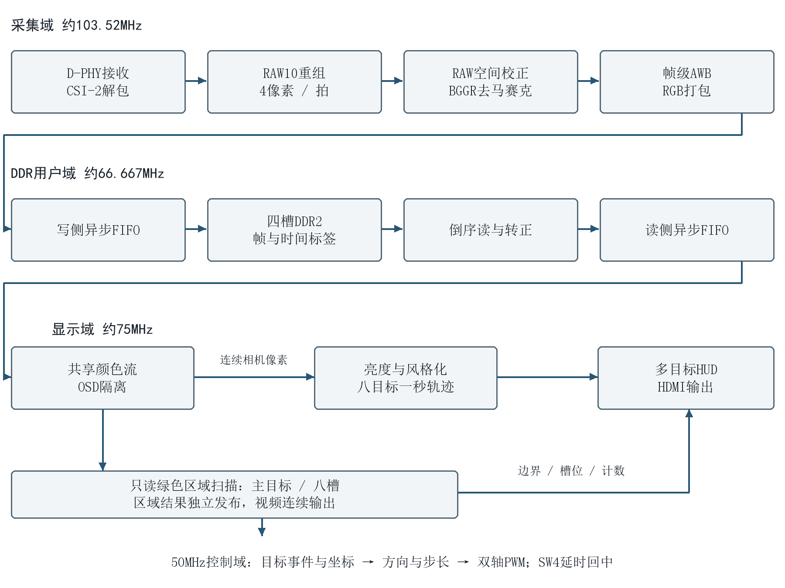
图3 视频处理链与主要时钟域

2.2.2 云台与固定装置设计
作品设计了水平回转与俯仰调节相结合的双轴云台，并将舵机安装、视觉部件承载和外设固定统一到一套机械结构中。图4为云台及固定装置的三维装配设计，结构包括固定底座、水平齿轮转台、俯仰支架、承载框和连接固定件。[9]
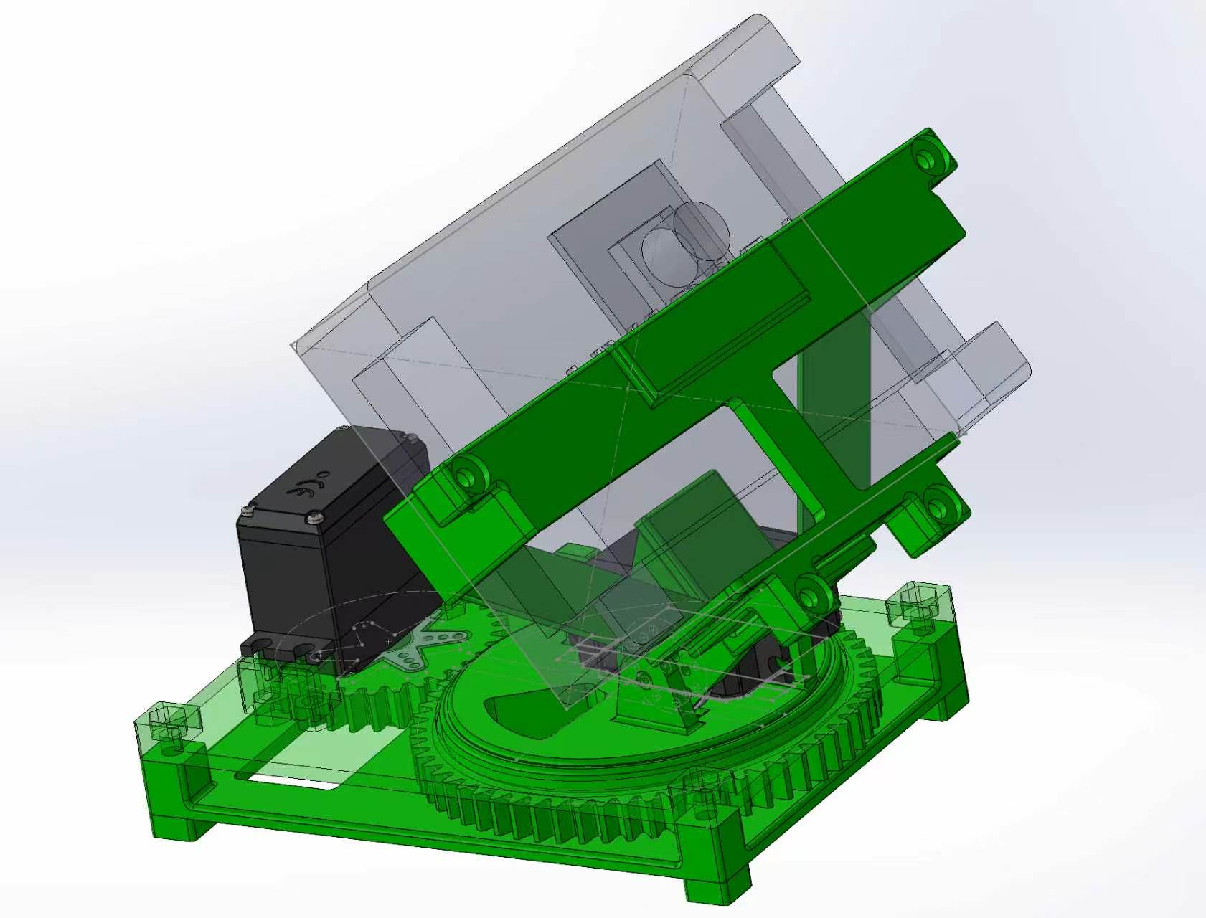
图4 双轴云台及外设固定装置三维装配设计
固定底座与水平回转机构。 底座为系统提供统一安装基准，周边固定结构连接承载平台与执行机构。水平舵机安装于底座侧部，通过齿轮传动驱动回转平台，使视觉部件随转台转动改变观察方位。齿轮转台与底座形成紧凑的平面布局，便于控制线和供电线组织。
俯仰支架与承载结构。 俯仰机构安装于回转平台上，通过支架连接舵机和视觉部件承载框，实现观察方向的上下调节。承载框设置连接孔位和固定部位，将外设安装与运动机构结合，使两轴运动关系明确、部件定位清晰。水平回转负责方位跟随，俯仰调节负责高度方向跟随，两轴共同完成摄像头朝向调整。
机械与控制协同。 FPGA以目标相对画面中心的偏差控制两轴位置，结合中心死区、分段步长、方向适配和行程约束组织运动。机构提供稳定的承载与传动关系，控制逻辑提供连续的位置命令，形成感知、运算和执行相互配合的云台追踪装置。

2.2.3 硬件接口与外设连接
摄像头接口。 摄像头通路包含参考时钟、复位控制、I²C配置和MIPI差分输入。FPGA完成上电时序、传感器ID读取及寄存器初始化，建立RAW10视频输出；板载按键经曝光控制模块更新相关寄存器，提供直观的画面亮度调节。两条MIPI数据Lane将像素送入接收模块，形成高速、连续的输入通路。
DDR2缓存接口。 帧缓存通过128位应用接口组织数据读写，并使用异步FIFO连接采集域与显示域。RGB888单帧有效数据为2764800字节，四帧有效数据合计11059200字节。四个独立帧槽配合写入提交、显示选槽及帧标签管理，实现完整帧在采集和显示之间的有序流转。
HDMI与显示接口。 HDMI发送通路将RGB888和同步信号转换为TMDS输出。VS、HS、DE、图像数据和图层标记经过统一延迟对齐，保持画面、目标框、坐标与文字的空间一致性。显示器同时承担视频输出、识别结果观察和工作状态交互三项功能。
表3 关键接口与引脚
信号 | FPGA引脚 | 接口用途
I_sys_clk / I_rst_n | C4 / R10 | 50MHz时钟、低有效复位
I_sw1 / I_sw2 / I_sw3 | A4 / B4 / E11 | 云台使能、风格化、多目标选择
I_button[0] / [1] | N2 / J14 | 曝光调整
I_sw4 | D11 | 延时触发双轴云台回中复位
O_servo_pan | C8 | 水平舵机PWM，LVCMOS33
O_servo_tilt | A10 | 俯仰舵机PWM，LVCMOS33

舵机供电与控制接口。 两路舵机由独立5V电源供电，FPGA输出3.3V逻辑PWM，控制端与开发板采用公共地参考。信号线分别连接水平与俯仰舵机，供电与控制通路职责清晰，便于将执行机构与视频系统集成。图5给出接口连接关系。
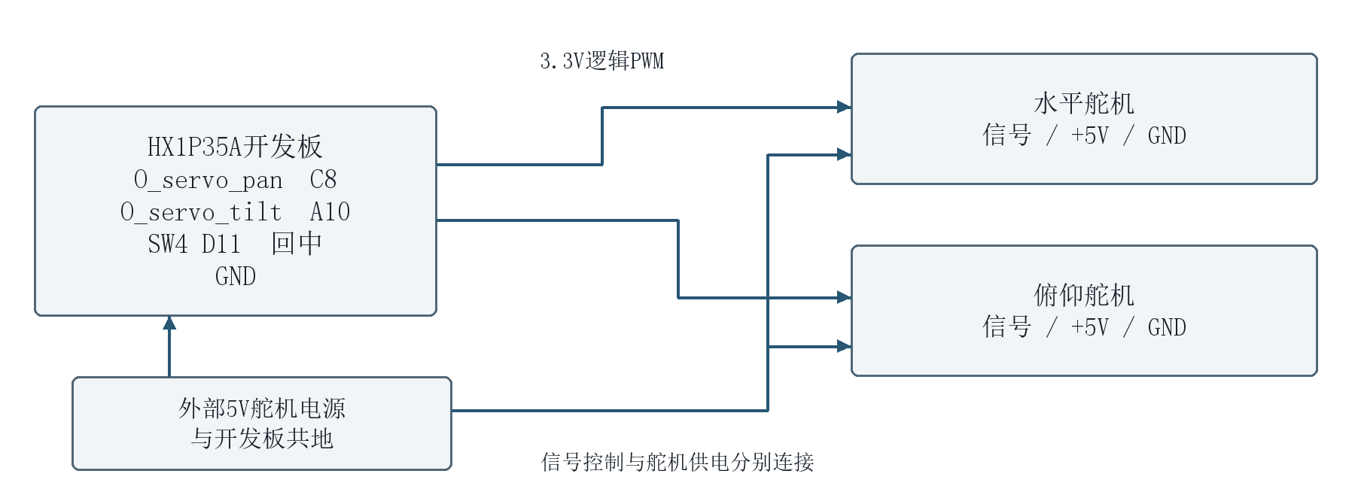
图5 云台供电与关键控制连线

2.3 软件系统介绍

2.3.1 软件整体介绍
软件设计以Verilog和SystemVerilog硬件描述为主体，采用状态机、流式流水线、片上RAM和视频IP实现并行处理。设计按照视频输入、成像校正、目标感知、显示交互和运动控制划分模块，通过统一的像素有效、帧首、行尾及目标元数据接口连接。算法在FPGA内部完成，整机支持本地独立运行。[7]
系统以四路拨码组织跟随、显示和回中操作：SW1控制主目标云台，SW2控制背景风格化，SW3控制多目标显示，SW4控制延时回中复位。SW2与SW3组合开启时，将八目标识别、完整ROI保彩和独立一秒轨迹同时呈现。SW2、SW3经同步和10ms稳定电平过滤后，在帧边界提交显示选择，使模式切换与视频画面一致。
表4 工作状态与拨码控制
SW3 | SW2 | SW1 | 工作状态与展示内容
0 | 0 | 0 | 彩色单目标：实时视频、目标框、中心坐标
0 | 0 | 1 | 云台追踪：目标识别与水平、俯仰联动
0 | 1 | 任意 | 单目标风格化：ROI原图、灰色背景、一秒轨迹
1 | 0 | 任意 | 彩色多目标：八目标框、计数及延迟HUD
1 | 1 | 任意 | 多目标风格化：八ROI原图、灰色背景及独立轨迹

拨上表示1，拨下表示0。SW1在各类显示状态中独立控制主目标跟随；SW2和SW3组合选择单目标、多目标及风格化画面。右上MODE栏标明显示模式，SERVO栏以ON或OFF标明跟随使能。SW4由0拨至1并保持约4秒，完成2秒延时和2秒回中复位；拨回0后可再次触发。

2.3.2 软件各模块介绍
视频采集与RAW10恢复。 摄像头配置状态机完成初始化，CSI-2解包提取RAW10数据和帧信息。重组模块按5字节恢复4个10位Bayer像素，并补充有效、帧首和行尾标记，使1280像素行形成320组四像素数据。四像素并行输入提高前端吞吐能力，为后续ISP提供连续数据。
空间校正与图像重建。 RAW域校正采用3×3空间节点，对BGGR四个Bayer平面分别设置增益；去马赛克模块利用行缓存和邻域窗口恢复RGB888。显示侧进一步采用九点双线性R/B增益校正，在保留绿色通道的同时平滑修正空间色彩差异。校正后的相机流同时送入识别和显示，建立统一的颜色基础。
帧级自动白平衡。 系统对完整帧内的有效样本累计R、G、B统计，以G/R、G/B形成红蓝通道Q16目标增益。样本筛选综合考虑黑电平、亮度及通道饱和状态，使统计更适于颜色调节。增益仅在帧首更新，并按目标差值约四分之一逐帧收敛，使同一帧内的颜色处理保持一致，支持画面随环境色温变化平滑调整。
帧缓存与图像方向处理。 采集端将完成ISP处理的图像写入DDR2四槽缓存，显示端在帧边界选择完整图像读取。显示选槽与写入进度协调，图像数据与采集帧标签共同流转。180°图像转正通过存储字倒序读取和字内像素顺序重排实现，将相机安装方向与屏幕坐标系统统一起来。
绿色特征提取与邻域支持。 检测器采用RGB通道大小关系、色差和比例条件构建绿色判别。定义m=min(R,B)、M=max(R,B)、C=max(G−m,0)、D=|R−B|，通过G≥R、G≥B、G≥24、2D≤C、C≥10及C≥⌊G/4⌋形成候选；对G≥248的像素增加G−M≥⌊G/4⌋条件，强化绿色与高亮中性色的区分。随后使用3×3邻域支持，保留中心为绿且九点中至少3点为绿的像素，提高候选区域的空间一致性。比较、移位和行缓存构成紧凑的硬件实现。
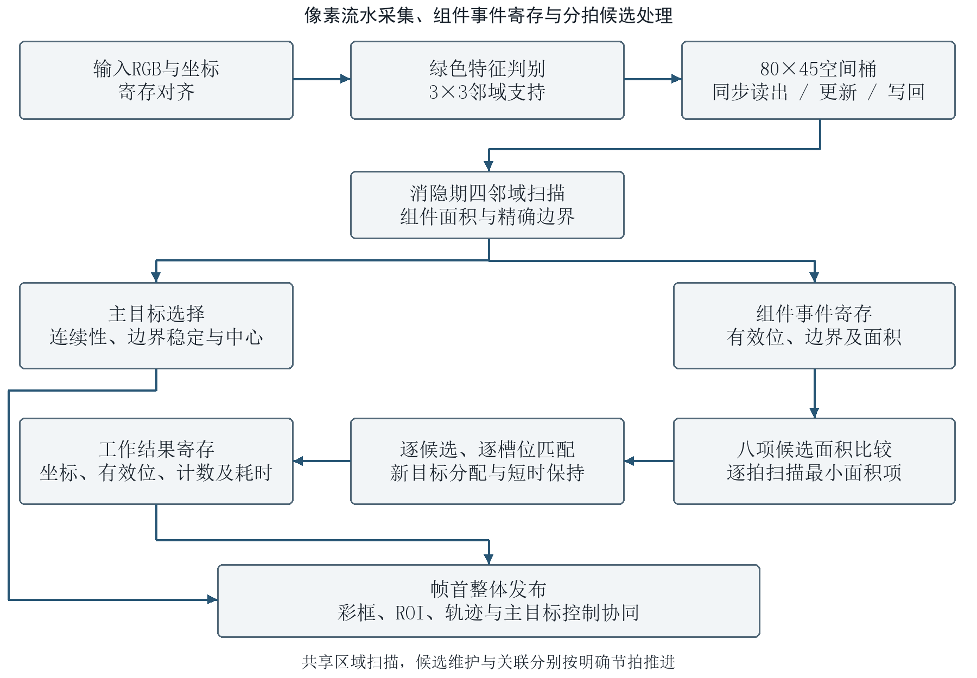
图6 绿色区域检测与帧级结果发布
区域统计与扫描流水线。 输入RGB及坐标经寄存对齐，绿色掩膜与像素位置同步推进。80×45个空间桶按16×16像素组织面积和精确边界；桶RAM采用同步读出、统计更新和写回流水，同地址写回旁路将连续像素的统计衔接起来。像素采集完成后，在垂直消隐期逐项扫描四邻域连通关系，为主目标和多目标通路共享输出组件面积与边界。
候选事件与分拍筛选。 每个连通组件的有效事件、四边坐标和面积先进入寄存器，再由独立候选状态机处理。八项候选未满时直接登记，容量满时逐拍扫描最小面积项并按面积更新，维护八个主要候选。组件输出与候选管理以寄存边界连接，使连通分析、候选比较和后续关联分别按明确节拍推进。
槽位关联与帧首发布。 关联状态机按候选和既有槽位逐项计算中心曼哈顿距离，在128像素关联范围内完成一一匹配；随后分配新目标槽位，并对短时漏检保留一帧状态。目标框采用两像素稳定门限，扩张及时跟随、收缩平滑更新。工作框、有效位、计数和处理耗时在下一帧帧首整体提交，供彩框、ROI和轨迹共同读取。主目标另按面积、连续性与边界稳定策略选取；目标中心由包围框中点计算，单目标观测坐标以(640,360)为原点，X向右、Y向下为正。
双轴视觉追踪控制。 控制器根据目标中心相对(640,360)的偏差判定两轴运动方向，以50像素死区保持中心附近的平稳状态；水平位置命令每10ms更新，俯仰位置命令每50ms更新。近区采用受限步长，远区随偏差增大进行分段加速，中等偏差区间结合上次步长的一半进行阻尼调节，使接近目标与大偏差转向具有不同控制节奏。方向适配、行程约束和目标状态保持共同组织执行器动作。
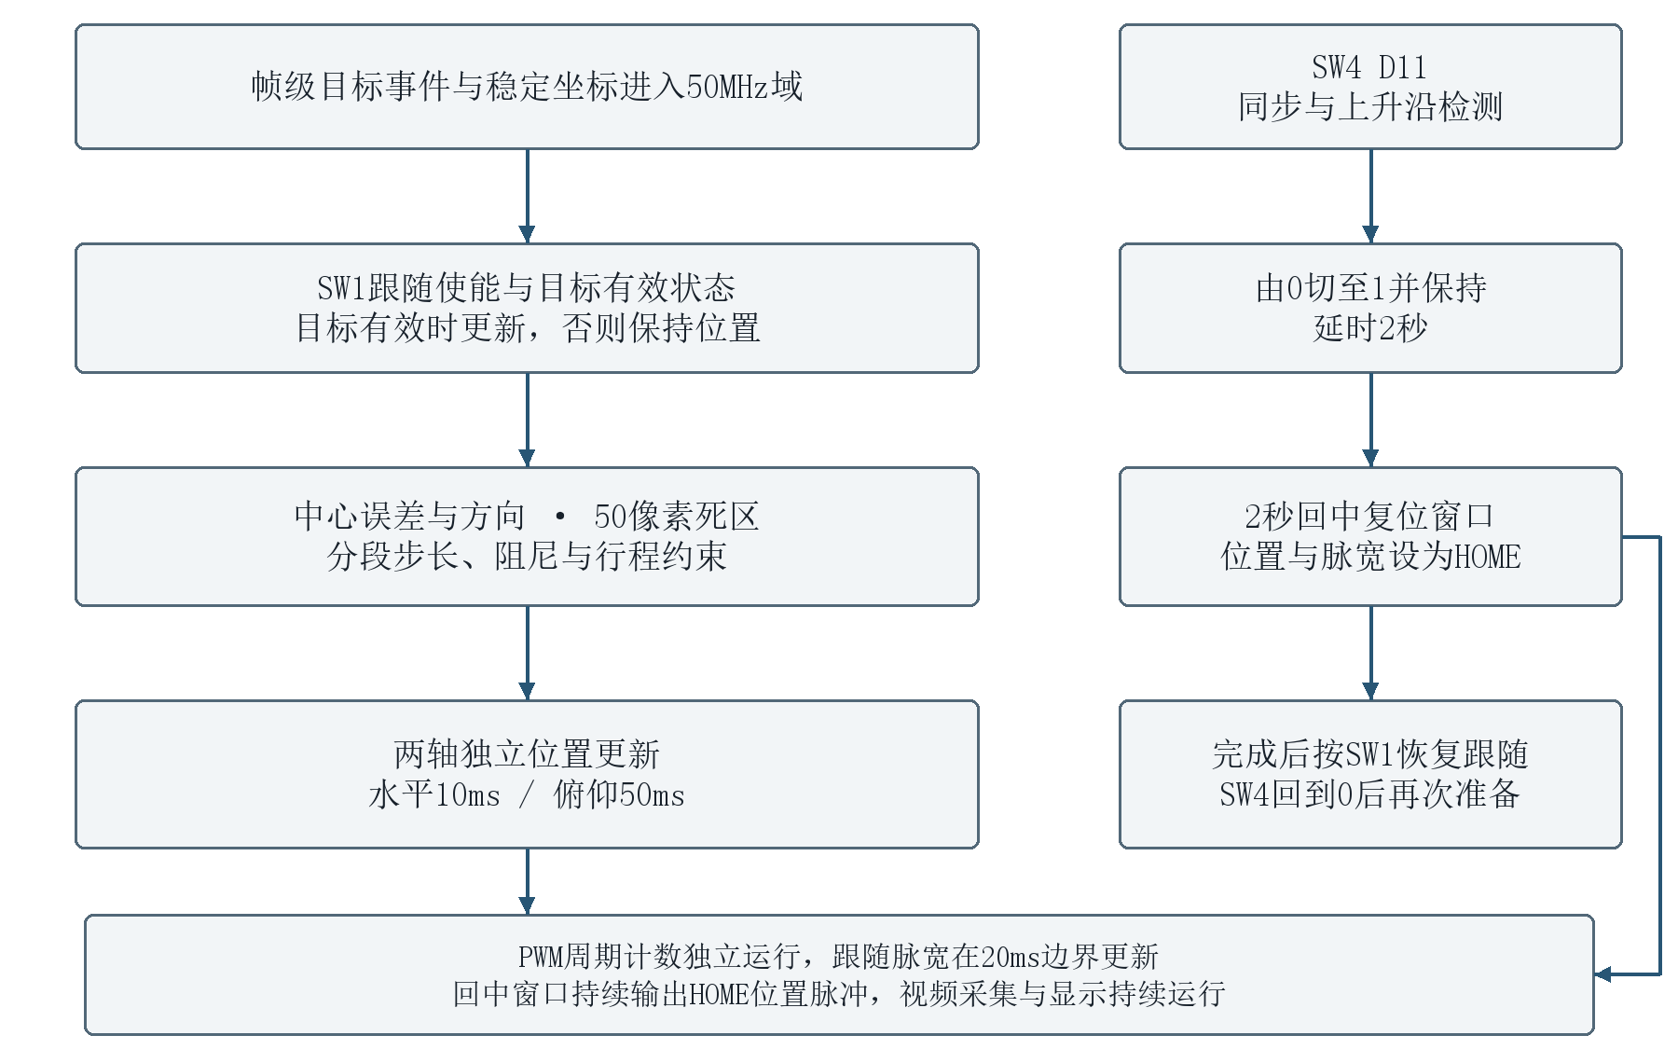
图7 视觉云台控制流程
两路PWM以50MHz时钟计数，周期1000000拍，对应20ms和50Hz。位置命令采用0～1024归一化表示，映射为0.5～2.5ms脉宽；水平HOME位置512，俯仰HOME位置656，俯仰位置范围512～800。跟随命令在PWM周期边界生效，使图像反馈与脉宽更新有序衔接。
独立延时回中与连续PWM。 SW4接入D11，由50MHz控制域完成同步和上升沿检测。SW4由0切换到1并保持后，状态机先延时2秒，再进入2秒舵机回中复位窗口，将位置、步长及目标采样状态初始化。PWM周期计数器独立自由运行，复位期间持续输出水平1.5ms、俯仰1.78124ms的HOME脉冲，驱动两轴回到预设姿态。完成后按SW1使能和目标有效状态恢复跟随；SW4保持高电平时维持完成状态，返回低电平后重新准备下一次触发。该控制通路与视频采集、显示分域协作，使回中操作和图像观察同步进行。
主体保彩与背景风格化。 风格化模块采用8×8亮度块均值生成灰度表面，以相邻块差异提取轮廓，并通过邻域清理形成层次清晰的背景。目标区域以完整ROI矩形为单位选回校正后的彩色图像，保留主体的高光、暗面与内部细节。组合模式对八个有效ROI求并集，使多个目标同时突出于灰度背景；安路Logo、文字及边框依照保护标记合成，保证交互信息清楚可读。
硬件运动检测。 运动检测复用块统计，以16×16网格保存相邻完整帧的亮度均值，通过均值绝对差判断活动。阈值12用于运动进入，阈值6用于活动保持，形成迟滞机制。硬件按完整帧累计活动网格数，并根据活动覆盖范围判定局部运动和全局画面变化，为风格化通路提供帧级运动信息。目标区域计数由识别通路独立产生，形成目标感知与背景运动分析相结合的处理结构。图8展示两类处理的协同关系。
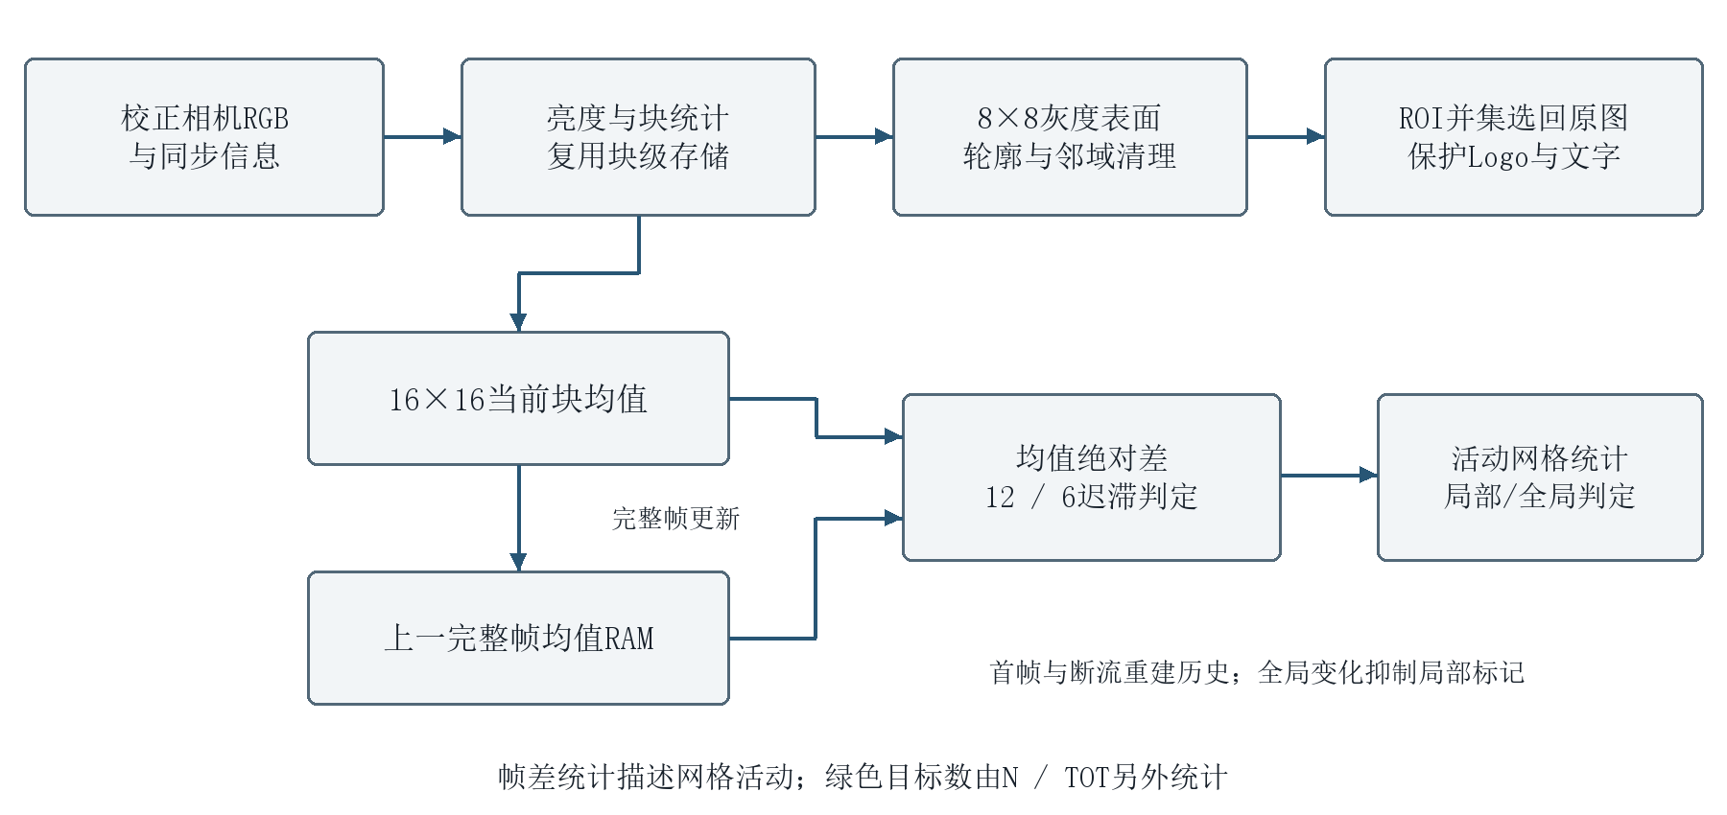
图8 风格化与硬件运动感知的协同处理
八目标独立一秒轨迹。 系统以约50ms间隔采样各目标中心和毫秒时间戳，经中值、平滑及4像素抖动门限生成连续路径。每槽独立管理滤波与采样状态，256×40位共享历史（1280字节）保存坐标、时间和槽号，一套绘线器分时重建轨迹。两张320×180单比特位图共14400字节，后台绘制后在帧边界发布。1000ms时间寿命与连续性判定组织更新，使八个目标分别呈现一秒运动趋势，目标原图与重要OSD优先显示。
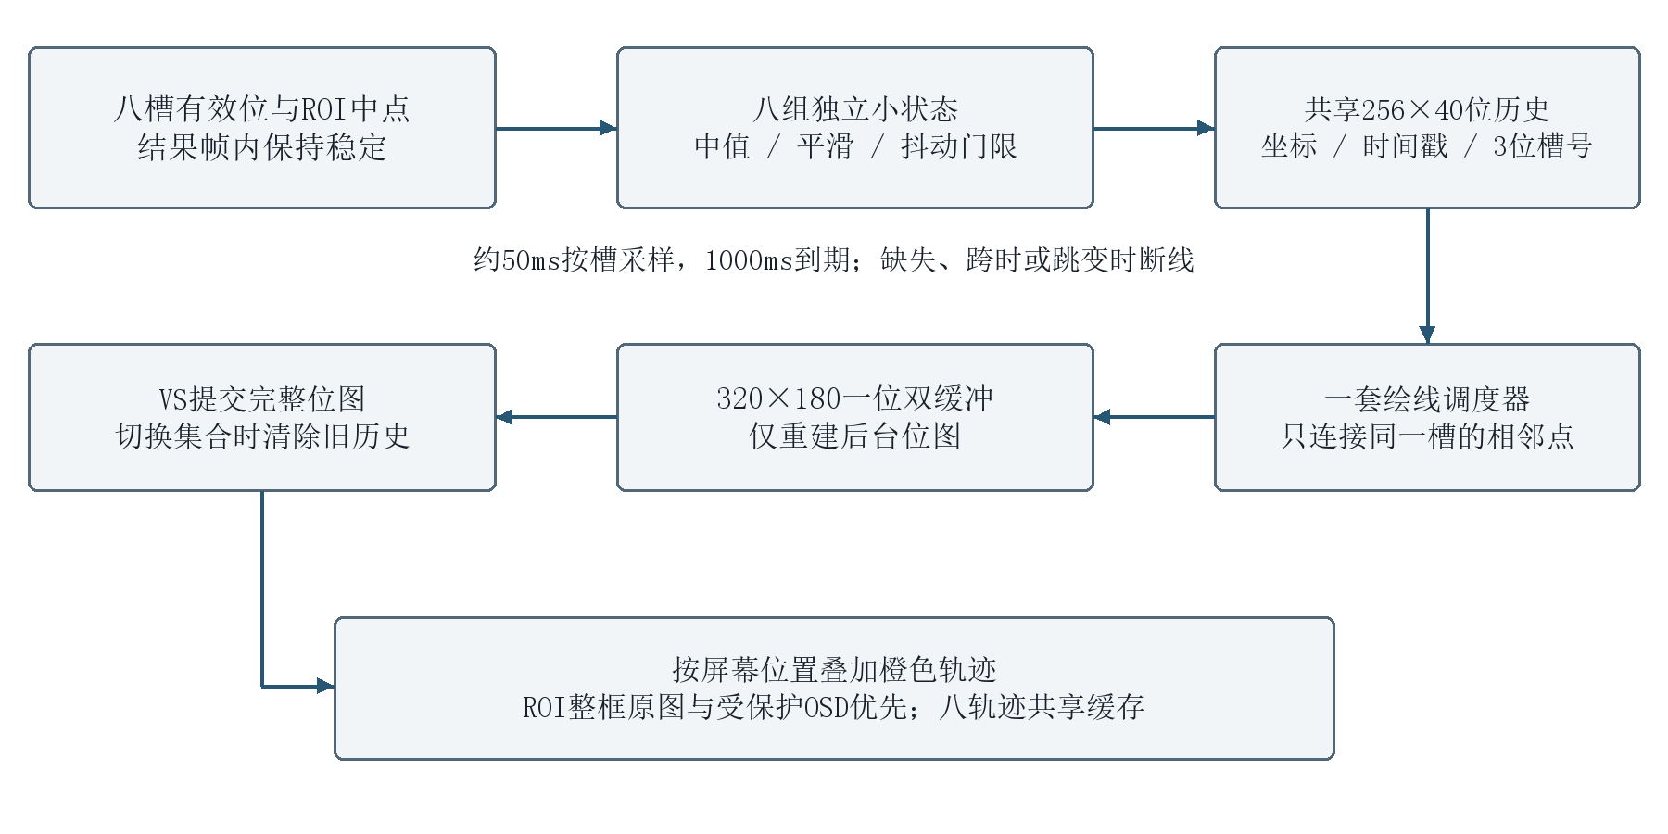
图9 八目标独立轨迹的共享存储与绘制
多目标UI与显示流水线。 右上角以深色底板组织七行信息：MODE显示工作模式，N与TOT显示有效槽位数和合格区域数，SERVO显示跟随使能，LAT与DET以微秒呈现帧延迟和检测耗时，FID以十六进制标明采集帧，末行显示1～8号槽位颜色图例。八个目标使用固定槽位色的双像素边框，图例与框色对应，使多个目标的分布与控制状态便于辨认。单目标观测显示以画面中心为原点的坐标；云台跟随和多目标观察以目标画面、彩框及状态面板呈现交互结果。
显示叠加将坐标与RGB寄存、命中与绘制颜色寄存、输出寄存分为三级，VS、HS、DE及保护标志同步推进。目标框采用检测器发布的帧稳定坐标，统计与时间字段在帧首锁存；TOT、DET和LAT分时共用移位加3的二进制转BCD核心，FID采用十六进制字符映射。图10展示UI模块在八目标用例中的渲染输出与字段布局。
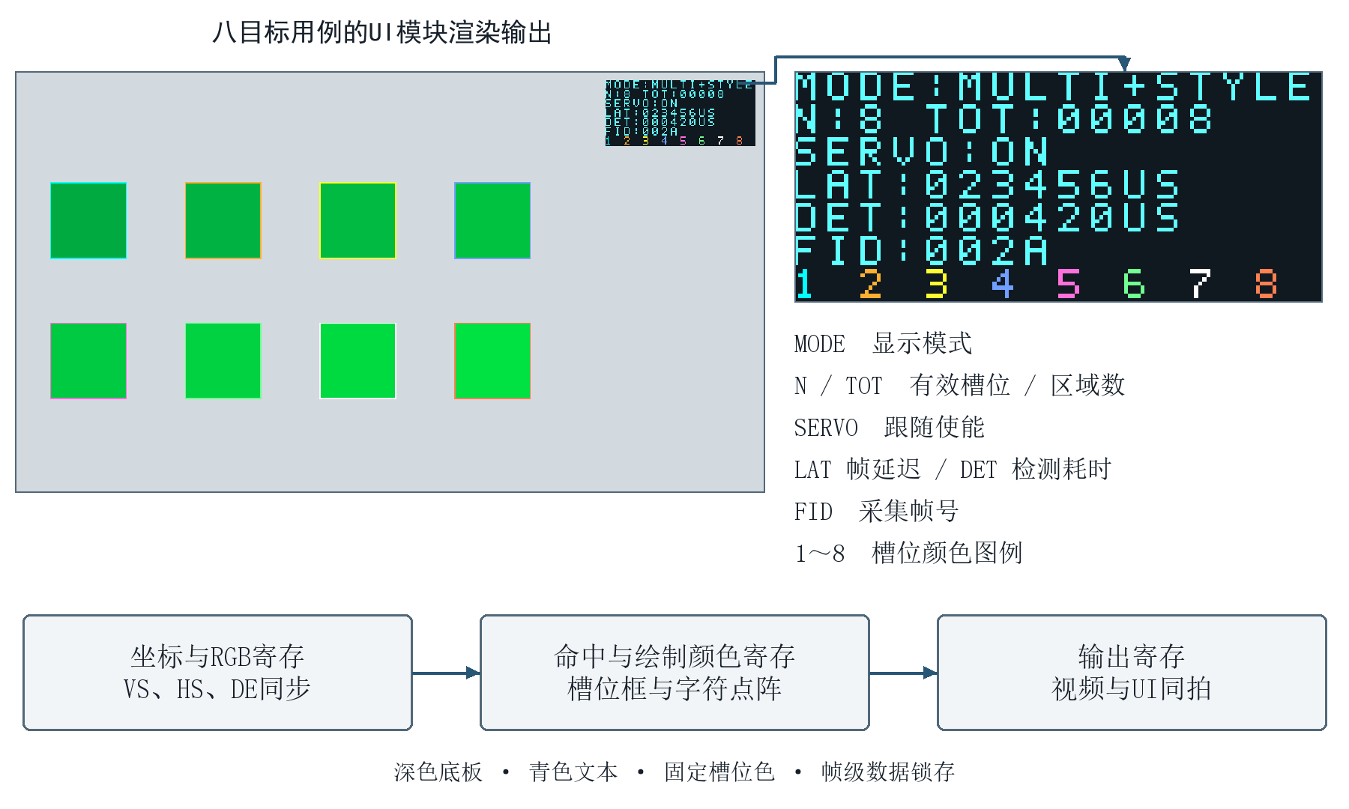
图10 多目标UI渲染输出与字段布局
帧标签与延迟可视化。 LAT在RAW帧头接收时记录采集时间，将标签绑定到实际DDR写槽；显示选槽时读取对应标签，以显示观测时间减采集时间得到该帧延迟。DET表示区域扫描与关联耗时，FID对应显示图像的采集帧号。帧元数据与视频内容共同流转，使实时处理状态能够直接在界面中观察。
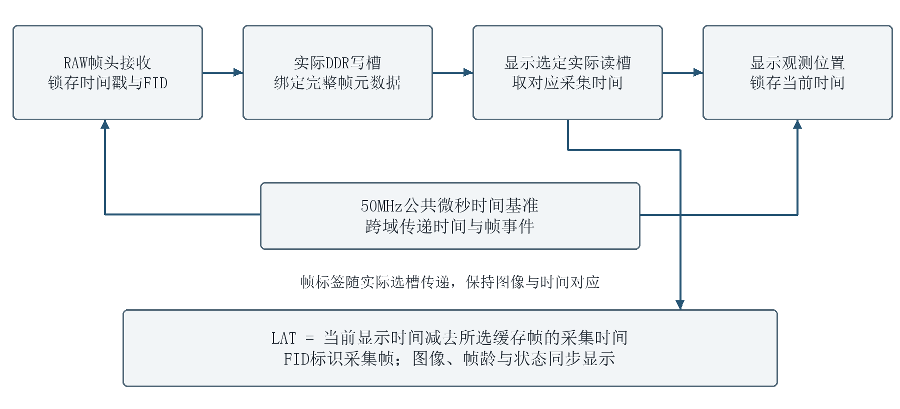
图11 绑定实际DDR槽位的延迟可视化
共享计算与资源优化。 九点校色采用三张1024×18位ROM；白平衡除法器执行48位运算和48轮迭代，在第50拍给出完成信号。帧稳定坐标与八轨迹历史共用，减少重复计算。[7-8]

第三部分 完成情况及性能参数

3.1 整体介绍
作品完成了高清视频采集、FPGA图像处理、绿色目标识别、双轴云台追踪及多模式显示的系统集成，形成图像感知、结果展示与外设动作相互配合的完整作品。系统以单一硬件平台承载主要算法，支持从单目标跟随到八目标风格化展示的多种使用方式。
图12展示绿色目标识别与轨迹显示效果。实体目标与屏幕中的彩色目标框、中心坐标和轨迹形成对应，主体位置和运动过程可直接观察。结合图4所示云台与固定结构，作品把屏幕内的视觉结果延伸为外部执行机构的运动控制，体现图像处理与机电联动的应用价值。
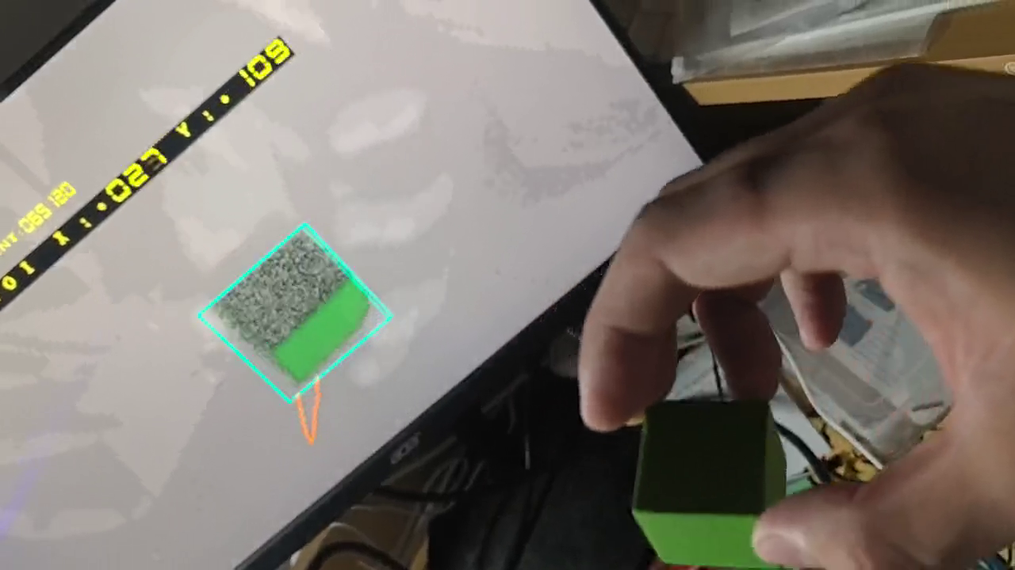
图12 绿色目标识别与轨迹显示效果

3.2 工程成果

3.2.1 硬件与结构集成成果
完成双轴云台及外设固定装置的结构设计，将固定底座、水平齿轮转台、俯仰支架与视觉部件承载框集成为统一装配体。底座建立安装基准，齿轮机构传递水平驱动力，俯仰支架承载视觉部件并调整观察方向。该结构与FPGA双路PWM控制相配合，实现视觉观测端的水平、俯仰联动，形成兼顾部件固定和运动执行的机械方案。
基于开发平台完成摄像头、DDR2、HDMI、拨码按键和双路舵机的硬件集成。采集、缓存与显示通过分域时钟和数据握手形成连续视频通路，控制侧通过独立计时输出标准舵机PWM。舵机5V供电与3.3V逻辑控制采用公共地参考，使视频处理与云台执行在统一硬件平台上协同运行。

3.2.2 软件成果
完成从RAW10输入到HDMI图像合成的硬件设计，实现空间校正、自动白平衡、区域识别、八目标关联、视觉控制、ROI主体保彩、背景风格化、硬件运动检测、独立轨迹及延迟可视化。各算法以统一像素接口和帧级元数据连接，实现功能集成与时序对齐。
软件设计以共享处理、寄存分级和状态机调度组织多目标任务：同一校色图像支持识别与显示，同一次区域扫描支持主目标和八目标；候选事件、分拍面积比较及逐槽关联按节拍协作，帧稳定结果供ROI、边框与轨迹共用。三级显示流水线与统一状态面板把图像效果、检测统计和舵机使能联系起来，独立延时回中及连续HOME脉冲实现观察、跟随与复位的完整交互。

3.3 特性成果

3.3.1 基础功能完成情况
作品完成选题二的四项基础功能，实现高清视频采集、FPGA处理、连续显示及OSD叠加。[6]
表5 基础功能完成情况
基础要求 | 完成的功能与成果
视频采集与显示 | MIPI采集、DDR2缓存和HDMI输出组成1280×720连续视频链路
FPGA基础图像处理 | 灰度变换、块均值填充和轮廓提取均由FPGA实时完成
处理结果稳定显示 | 像素、同步信号与目标元数据对齐，完整帧选槽和帧级更新协同工作
OSD与安路Logo | 目标框、模式、舵机状态、计数及安路标识同屏展示，图例与框色对应

3.3.2 扩展功能与特色成果
围绕动态视觉追踪，作品完成图像增强、目标感知、机电控制、资源优化及自主创新五项扩展设计。[6]
表6 扩展功能与特色成果
扩展要求 | 完成的设计与特色成果
风格化与视觉增强 | 灰度表面、轮廓清理与ROI并集保彩结合，突出完整彩色主体
目标检测与识别 | 识别绿色区域并定位中心，八框及计数呈现目标分布
视觉外部控制 | 双轴云台、固定装置及PWM联动，完成视觉跟随与独立延时回中
系统性能优化 | 候选分拍调度、精确查表、迭代除法及共享轨迹，实现紧凑的硬件组织
自主创新设计 | 八ROI原图、灰色背景及八条独立一秒轨迹同屏呈现，突出运动趋势

3.3.3 进阶功能完成情况
系统完成多算法交互、动态追踪、延迟可视化、硬件运动检测及自动白平衡五项进阶功能。[6]
表7 进阶功能完成情况
进阶要求 | 完成的功能与展示效果
多算法切换与状态 | SW2/SW3组合、帧边界切换，MODE与SERVO同步呈现显示及跟随状态
动态跟踪与坐标 | 主目标连续跟随、八槽关联与独立轨迹，显示中心坐标及运动路径
处理延迟可视化 | 实际DDR槽位绑定时间戳，LAT、DET及FID展示帧延迟与检测信息
硬件运动检测 | 16×16均值帧差与12/6迟滞，完成活动网格统计及局部/全局变化判定
图像质量自动调节 | 完整帧统计与帧首增益更新，实现随色温变化平滑调整的自动白平衡

3.3.4 算法验证与实时处理性能
系统围绕像素输出、ROI保护、轨迹时间管理、算法状态及硬件预算开展验证。轨迹验证使用独立整数参考模型，覆盖八目标同时运动、目标状态切换、时间回绕和一秒到期；风格化显示检查采用720p完整光栅，覆盖四种显示选择，联合验证像素有效区、同步信号及ROI与OSD保护关系。校色与白平衡验证进一步确认图像运算和元数据时序的一致性。[8]
表8 系统功能与算法验证结果
验证对象 | 覆盖规模 | 验证结果
八目标轨迹 | 320帧，10485760个有效像素 | 各槽独立绘制、时间管理与ROI保护通过
风格化显示 | 7帧，6451200个有效像素 | 同步、ROI及OSD保护检查通过
满容量轨迹绘制 | 256条记录，1280×720几何 | 78489拍完成绘制，占整帧预算约6.34%
九点颜色校正 | 2764800个有效像素 | 全坐标与多类像素的颜色、时序检查通过
自动白平衡 | 136次除法；16帧/16384像素 | 50拍完成，商值及帧首增益正确
多目标候选管理 | 面积筛选、事件间隔、顺序变化与短时保持 | Top8、关联、帧首提交及保持时限检查通过
UI显示与交互 | 4种显示状态，3686400个有效像素 | 完整帧与八槽彩框颜色检查通过
舵机回中控制 | 计数边界、2个完整PWM周期及再次触发 | HOME位置、连续脉冲及重新触发检查通过

在75MHz像素时钟下，满容量轨迹绘制的78489个时钟周期换算为1.0465ms，占1650×750时钟整帧预算的6.34%。输出刷新率为75000000÷(1650×750)≈60.606Hz，对应16.500ms帧周期。九点校色采用八级流水，UI叠加采用三级流水；风格化模块的视频与同步信号固定延迟13208个时钟周期，换算为176.107μs。LAT根据DDR帧标签实时给出RAW帧头至显示观测点的整帧时间差，DET给出区域检测与关联的帧内耗时，图像与时间信息同步呈现。

3.3.5 硬件实现与资源利用
硬件采用Tang Dynasty完成综合、布局布线与比特流生成。FPGA资源与时序结果见表9和图13，系统在PH1P35单芯片内集成视频、目标感知、显示交互及双轴控制。[8]
表9 FPGA资源与时序结果
实现指标 | 结果 | 技术意义
Slice | 19729 / 21216，92.99% | 承载视频算法、目标分析与控制逻辑
ERAM | 106 / 108，98.15% | 支持行缓存、统计、查表及轨迹位图
DSP | 25 / 40，62.50% | 支持图像处理中的定点计算
建立时序WNS / TNS | +0.266ns / 0 | 建立时序检查通过
保持时序WNS / TNS | +0.021ns / 0 | 保持时序检查通过

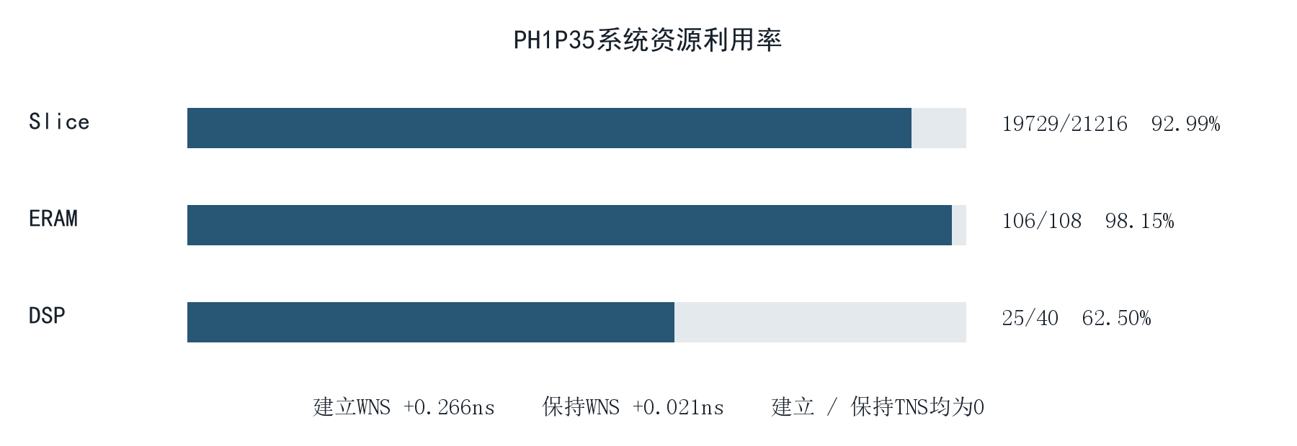
图13 FPGA资源利用率与时序结果

3.3.6 多模式展示成果
作品以拨码选择、状态面板和槽位图例组织演示。先观察彩色视频与单目标定位，再开启风格化和一秒轨迹，随后进入八目标组合展示；启用SW1后观察视觉跟随，使用SW4完成延时回中。目标框颜色与1～8号图例对应，MODE、SERVO、计数和时间字段共同呈现运行状态，使图像算法、显示交互与机械动作形成连贯的展示过程。

第四部分 总结

4.1 可扩展之处
作品采用模块化图像流水线、参数化区域统计和独立执行器接口，具有良好的应用延展性。感知侧可面向不同颜色标记和交互场景配置特征参数；显示侧可组合不同风格、区域提示和数据叠加主题；控制侧可与其他云台或移动平台接口结合。统一的像素、目标与时间信息接口，也为教学实验、视觉定位和多目标交互装置提供可复用基础，使作品能够围绕具体场景形成多样化应用。

4.2 心得体会
本作品使我们更完整地理解FPGA实时视觉系统的组织方式。视频输入、像素处理、区域分析和执行器控制具有不同节奏，系统设计需要统筹数据流、时钟域和帧边界。硬件流水线与帧级元数据接口将图像、目标位置和显示状态统一起来，使各模块形成清晰的协作关系。
图像质量与目标感知的协同尤其重要。空间校正和自动白平衡为检测器提供一致的颜色输入，邻域支持和区域统计将像素特征转化为目标信息，稳定的框和中心位置进一步服务于云台与轨迹。这个过程让我们认识到，视觉算法的价值不仅体现在判断结果，还体现在结果能否清楚显示、能否持续使用以及能否驱动实际装置。
多目标集成加深了我们对硬件复用与流水调度的理解。连通区域扫描、候选事件寄存、分拍比较和槽位关联以清晰边界协作，帧首提交让各显示模块使用一致的目标结果。带槽号的轨迹记录使多个目标共用历史和绘线器，显示流水线与移位加3转换核心将UI功能组织为可持续推进的计算任务。舵机回中则通过独立计时与连续PWM，将位置初始化转化为执行器可以直接响应的控制信号。
机械结构与数字逻辑的结合，将屏幕中的识别结果转化为实际执行动作。底座、齿轮转台、俯仰支架与位置控制逻辑共同完成视觉随动，独立回中操作让整机演示更加连贯。作品展示了PH1P35的并行图像处理能力，以及算法、硬件组织和机电集成的综合成果。

第五部分 参考文献
[1] 上海安路信息科技股份有限公司. SALPHOENIX 1P系列FPGA数据手册 DS1300 V1.2[Z]. 2025-08.
[2] 上海安路信息科技股份有限公司. SALPHOENIX 1P系列FPGA产品概述 DS1301 V1.1[Z]. 2025-04.
[3] 上海安路信息科技股份有限公司. SALPHOENIX 1P系列FPGA MIPI用户手册 UG1316 V0.2[Z]. 2024-07.
[4] 思特威. SC520CS数据手册 V1.6[Z]. 2025-08-28.
[5] 安路科技. HDMI 1.4b Transmitter用户资料 APUG092 V1.0[Z].
[6] 全国大学生嵌入式芯片与系统设计竞赛组委会、安路科技. 2026 FPGA赛道选题指南 安路科技[Z]. 选题二，第2.3～2.7节.
[7] 本作品工程组. 基于PH1P35的动态视觉追踪系统硬件逻辑设计资料[CP]. Anlu2工程.
[8] 本作品工程组. 实时图像处理与八目标轨迹验证、综合及时序结果[DS]. Anlu2工程验证与实现资料.
[9] 本作品工程组. 双轴云台及外设固定装置三维装配设计图[Z].

